CORPORACIÓN EDUCACIONAL A&G
Colegio El Prado
Cooperativa nº 7029 – Pudahuel
Teléfonos: 227499500 - 227476072
www.colegioelprado.cl
direccioncolegioelprado@gmail.com
RBD: 24790-1
Profesor(a): Betzabe Henrique G.

Guía Nº 3 Ciencias Naturales 5º

Nombre:______________________________. Fecha:___________________

Objetivo de Aprendizaje | (OA 15) Describir por medio de modelos, que la Tierra tiene una estructura de capas (corteza, manto y núcleo) con características distintivas en cuanto a su composición, rigidez y temperatura.
Indicador de Evaluación | Reconocen las consecuencias que traen consigo las placas tectónicas.

1. Identifica y explica cada fenómeno.

2. ¿Qué tienen en común los terremotos, los tsunamis y las erupciones volcánicas? Explica.
…………………………………………………………………………………………………………………………………………………..………………………………………….
3. Observa y luego responde
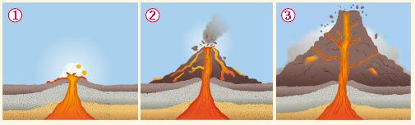
a. ¿Qué fenómeno se muestra en las imágenes?
…………………………………………………………………………………………………………………………………………………..……………………………………………

b. ¿Qué cambios provoca en la superficie de la Tierra?
…………………………………………………………………………………………………………………………………………………..………………………………………….
Terremotos en Chile
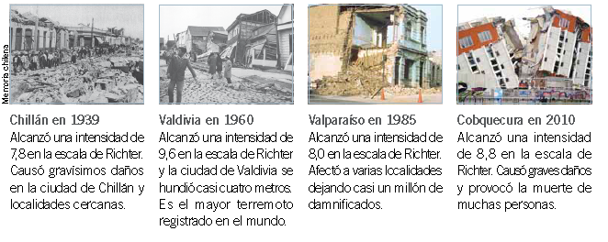
Dado que nuestro país se ubica en una zona en que se registran muchos sismos, es considerado uno de los países más sísmicos del mundo. Algunos de los terremotos más graves ocurridos en Chile son
ACTIVIDADES:
1. Une cada concepto con la descripción correspondiente.
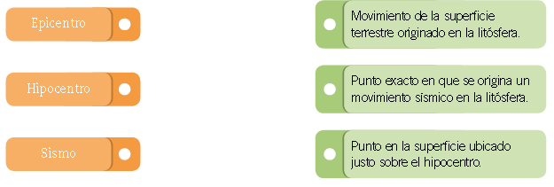
2. ¿Por qué crees que en Chile hay tantos sismos? Explica. ________________________________________________________________________________________________________________________________________________________________________________________________________________________________________________________________________
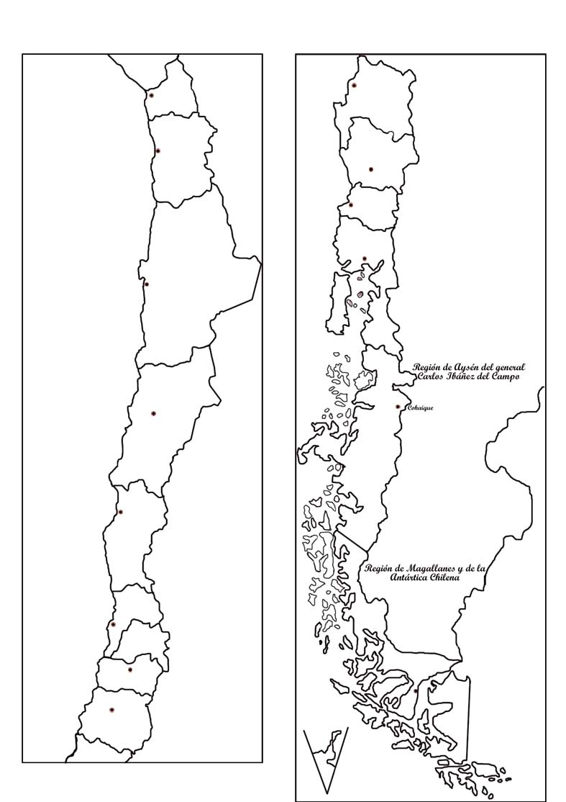
3. Marca en el mapa los epicentros y las regiones de los terremotos ocurridos en Chile.

